|  |  |  |
| --- | --- | --- |
| МИНОБРНАУКИ РОССИИ  Федеральное государственное  бюджетное образовательное учреждение  высшего образования  **«МИРЭА – Российский технологический университет»**  **РТУ МИРЭА** | | |
| Институт Информационных Технологий  Кафедра МОСИТ | | |
| **ЛАБОРАТОРНАЯ РАБОТА** | | |
| по дисциплине «**Функциональное и логическое программирование**» | | |
| **Тема лабораторной работы ОСНОВЫ ЯЗЫКА ПРОЛОГ** | | |
| **Студент группы** | ИКБО-12-17 Попков А.И. | *(подпись студента)* |
| **Руководитель работы** | Смольянинова В.А. | *(подпись руководителя)* |
| Москва, 2019 | | |

# Постановака задачи

1. Составьте программу Родственные отношения, которая кроме родственных отношений parent (родитель) и ancestor (предок) программа должна содержать одно или несколько из следующих отношений: brother (брат); sister (сестра); grand-father (дедушка); grand-mother (бабушка).
2. Составьте программу, используя отношения likes («нравится») и can_buy («может купить»).

Составьте собственную программу, состоящую из фактов и правил. Проверьте ее работу.

# Ход работы

## Родственные отношения

Схема родственных отношений

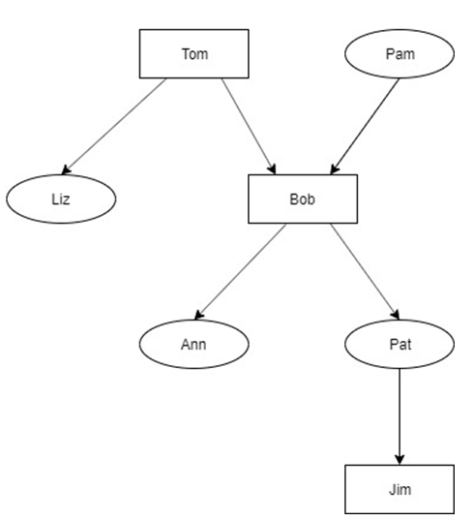

**Исходный код программы «Родственные отношения»**

domains

s=symbol

predicates

nondeterm parent(s,s)

female(s)

male(s)

mother(s,s)

father(s,s)

nondeterm ancestor(s,s)

child(s,s)

grandfather(s,s)

grandmother(s,s)

nondeterm brother(s,s)

sister(s, s)

clauses

parent(pam,bob). /* pam - bob's parent */

parent(tom,bob).

parent(tom,liz).

parent(pam,liz).

parent(bob,ann).

parent(bob,pat).

parent(pat,jim).

parent(clara,george).

parent(joseph,george).

parent(mark,joseph).

female(pam). /* pam - female */

female(liz).

female(ann).

female(pat).

female(clara).

male(tom). /* tom - male */

male(bob).

male(jim).

male(george).

male(joseph).

male(mark).

child(Y,X):- parent(X,Y). /* Y - child of X, if X - parent of Y */

mother(X,Y):- parent(X,Y),female(X). /* X - mother of Y, if X - parent of Y and X - female */

father(X,Y):- parent(X,Y),male(X). /* X - father of Y, if X - parent of Y and X - male */

ancestor(X,Z):- parent(X,Z). /* X - ancestor Z, X - relative Z */

ancestor(X,Z):- parent(X,Y),ancestor(Y,Z).

grandfather(X,Y):- parent(Z,Y),parent(X,Z),male(X).

grandmother(X,Y):- parent(Z,Y),parent(X,Z),female(X).

sister(X,Y):- parent(Z,X), parent(Z,Y),female(X),X<>Y.

brother(X,Y):- parent(Z,Y),parent(Z,X),male(X),X<>Y.

Тут добавлен предикат brother: X является братом Y, если X и Y имеют общего предка Z.

Такая программа способна дать ответы, например, на вопросы:

grandfather(mark,george).

male(george).

child(george,joseph).

сhild(clerk,joseph).

ancestor(mark,george).

sister(liz,bob).

brother(bob,liz).

## «Машины»

Исходный код

predicates

nondeterm car(symbol,real,integer,symbol,integer)

nondeterm truck(symbol,real,integer,symbol,integer)

clauses

car(chrysler,13000,3,red,12000).

car(ford,90000,4,gray,25000).

car(datsun,8000,1,red,30000).

truck(ford,80000,6,blue,8000).

truck(datsun,50000,5,orange,20000).

truck(toyota,25000,5,black,25000).

Пример запросов

goal

%truck(Model,Price1,Quantity,black,Price2).

car(Model,Price1,4,Color,Price2).

%car(datsun,What1,What2,What3,What4).

%truck(toyota,What1,What2,What3,What4).

%car(chrysler,13000,3,red,12000).

## «Может купить»

Исходный код программы:

predicates

nondeterm can_buy(symbol, symbol)

nondeterm person(symbol)

nondeterm car(symbol)

likes(symbol, symbol)

for_sale(symbol)

clauses

can_buy(X, Y) :- person(X), car(Y), likes(X, Y), for_sale(Y).

person(kelly).

person(judy).

car(lemon).

car(hot_rod).

likes(kelly, hot_rod).

likes(judy, pizza).

for_sale(pizza).

for_sale(lemon).

for_sale(hot_rod).

Примеры запросов:

goal

%can_buy(judy, hot_rod).

%likes(Who,What).

%car(What).

%can_buy(Who, lemon).

person(Who).

## «Дни рождения и хобби»

Была реализована программа “Дни рождения и хобби” на языке Пролог

Исходный код программы:

domains

a=symbol

b=integer

predicates

birthday(a,b,a)

likes(a,a)

clauses

birthday(nataly, 8, september).

birthday(yana, 25, august).

birthday(nina, 28, september).

birthday(peter, 2, august).

birthday(ivan, 12, august).

likes(nataly, books).

likes(nataly, sport).

likes(yana, books).

likes(yana, dances).

likes(peter, music).

likes(peter, dances).

likes(ivan, sport).

likes(ivan, books).

Примеры запросов

goal

birthday(ivan, Num, Month).

birthday(Who, Num, september).

likes(Who, music).

likes(yana, What).

birthday(Who, 25, august).

likes(peter, What).

Программа birthday может ответить на такие вопросы как:

* чьи именины в сентябре?
* когда именины у Ивана?
* кто любит музыку?

# Выводы

В ходе выполнения лабораторной работы были изучены базовые навыки работы на языке Пролог.